Капитальный ремонт Нагатинского моста завершится к концу 2016 года
03.01.2016
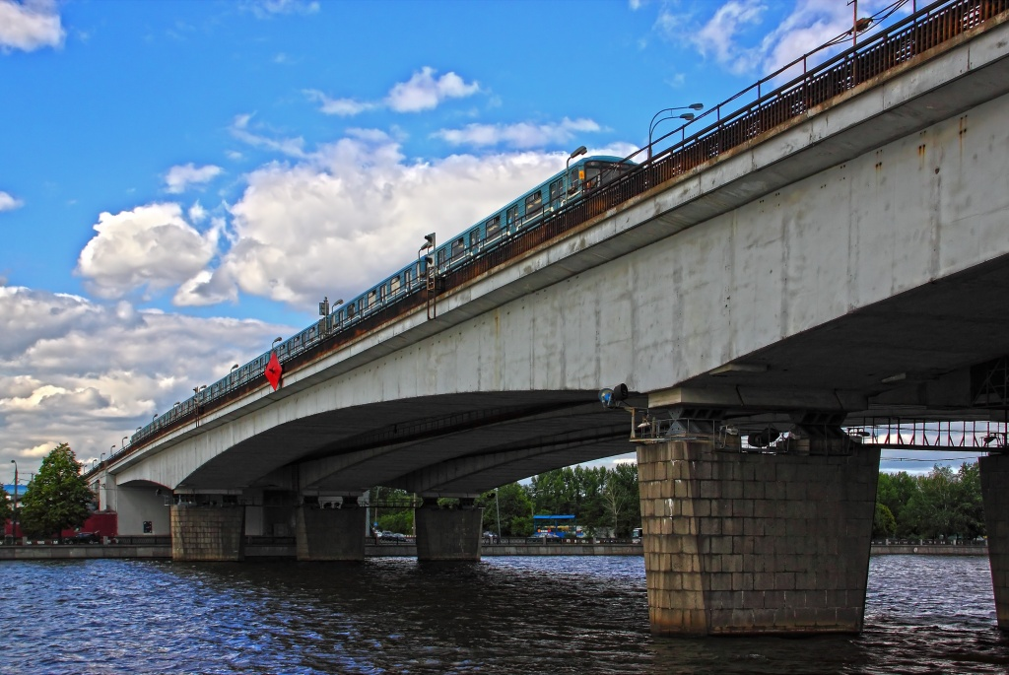
В Москве отреставрируют один из крупнейших мостов – Нагатинский – к концу этого года, рассказал во время осмотра объекта Петр Бирюков, заммэра Москвы по вопросам ЖКХ и благоустройства.
"График у нас достаточно напряженный, мы делаем все для того, чтобы до конца текущего года это мостовое сооружение было приведено в порядок", - добавил П. Бирюков.
Нагатинский мост был возведен в 1969 г. на проспекте Андропова в Южном округе Москвы. Мост имеет протяженность 805 м – по нему проходит перегон между станциями метро «Коломенская» и «Автозаводская», а также автомобильная дорога.
Отметим, что капитальный ремонт моста ведется без прекращения автомобильного движения. В настоящее время две полосы с каждой стороны уже отремонтированы – идет ремонт деформационных швов, устанавливается перильное ограждение и др.
Всего в 2016 г. в Москве планируют отремонтировать, помимо Нагатинского моста, 53 подземных перехода.

Адрес страницы: http://kosino-uhtomski.mos.ru/presscenter/news/detail/2419477.html
Управа района Косино-Ухтомский города Москвы

